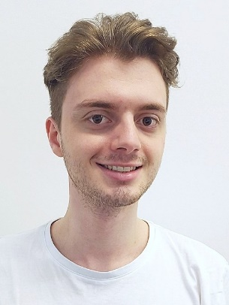
Erlind Sejdiu
Hagenschießstraße 1, 75175 Pforzheim
ErlindAmProgrammieren@gmail.com
+49 1573 5474746

Hochschule Pforzheim, Technische Fakultät

Bewerbung um einen Praxissemesterplatz als Softwareentwickler

Sehr geehrte Damen und Herren des Recruiting-Teams,

Als Student, der sein Praxissemester im kommenden Wintersemester plant und die Möglichkeit sucht, wertvolle Erfahrungen zu sammeln, bin ich durch die Erzählungen eines Freundes auf die Firma Stihl aufmerksam geworden. Nach gründlicher Recherche fand ich heraus, dass sie Praktika im Bereich der Softwareentwicklung im IoT-Bereich anbieten. Da ich meine Fähigkeiten in diesem Bereich vertiefen möchte, will ich mich nun um ein Praktikum bewerben auf die Stellenausschreibung „Praktikum Embedded SW-Entwicklung im IoT-Umfeld“ (Referenznummer 53131).
Erfahrungen mit C++ kann ich nachweisen und vor allem in der Vorlesung Software Engineering 2 habe ich die Freude am Verstehen und Entwickeln von unterschiedlichen Design-Patterns in C++ entdeckt. Im Rahmen dieser wurde eine Abstract Factory sowie ein Observer Pattern implementiert und erweitert. Unter zur Hilfenahme dieses Wissens konnte ich in meiner Freizeit eine Schach-Engine in C++ kreieren, welche neben den verschiedenen Schachfiguren auch individuelle Bewegungsmuster beinhaltet. Mit CMake und Googletest wurden in der Vorlesung Tests für unterschiedliche Klassen geschrieben, wodurch ich auch praktische Erfahrungen im Bereich Testen vorweisen kann.

In meiner vorherigen Werkstudentenstelle konnte ich an verschiedenen Projekten mitarbeiten, wobei ich YAML-Konfigurationsdateien anpasste, Python-Skripte erstellte und dabei Erfahrungen mit Docker-Containern, Git und Unix Umgebungen sammelte. Ebenso habe ich mithilfe eines Mikrocontrollers eine automatisierte Pflanzenanlage gebaut, die sich selbst versorgt. Dabei musste ich Sensoren an einen Mikrocontroller anbinden und diesen programmieren. Aus dem Mikrocontroller Modul sind mir ebenfalls Interrupts, Low-level-Zugriffe und weitere Aspekte bekannt.

Ich danke Ihnen für die Berücksichtigung meiner Bewerbung und stehe Ihnen gerne für weitere Informationen oder ein persönliches Gespräch zur Verfügung.

Mit freundlichen Grüßen

Erlind Sejdiu

